Pressemitteilung

Thema der Pressemeldung: Kleben im Fahrzeuginnenraum
Datum der Verfassung: 02.06.2025
Länge der Meldung: 707 Wörter, 5.916 Zeichen incl. Leerzeichen

Kleben im Fahrzeuginnenraum
Unsichtbare Hightech-Lösungen für sichtbar mehr Qualität

Die Herausforderungen beim Kleben im Fahrzeuginnenraum unterscheiden sich deutlich von denen im Außen- oder Strukturbereich. In der Automobilindustrie stehen vor allem Optik, Komfort und ein angenehmes Raumklima im Fokus. Unangenehme Gerüche oder Verarbeitungsspuren wie sichtbare Kleberänder, Blasen oder Verformungen sind unerwünscht. Um eine einheitliche, optisch ansprechende sowie dauerhafte Klebung bei unterschiedlichen Oberflächenstrukturen und oft filigranen Bauteilen zu gewährleisten, muss der verwendete Klebstoff flexibel und innenraumtauglich sein. Da es auch im Innenraum häufiger zu Temperaturwechseln kommt, ist eine Ausdehnung und Schrumpfung des Klebstoffs ebenso Voraussetzung wie eine Beständigkeit gegenüber Feuchtigkeit. Neu auf dem Markt sind die speziell für den Fahrzeuginnenraum entwickelten sprühfähigen 2-Komponenten-Polyurethan-Klebstoffe Swift®col 2607-3 und Swift®col 2607-4 von H.B. Fuller. Diese vielseitigen Kontakt-Klebstoffe zeichnen sich durch Geruchsarmut im ausgehärteten Zustand, eine hohe Haftfestigkeit sowie UV- und Hitzebeständigkeit aus. Mit diesen Eigenschaften erfüllen sie sowohl funktionale als auch ästhetische Anforderungen. Erfolgreich eingesetzt werden sie bereits bei der Herstellung von Armaturenbrettern, Türverkleidungen, Dachhimmeln, Lenkrädern, Faltdächern, Kofferraumverkleidungen, Sitzbänken und Polstern. Als jahrzehntelanger Handelspartner von H.B. Fuller führt die RUDERER Klebetechnik GmbH diese Klebstoffe ab sofort in ihrem umfangreichen Produktsortiment.

Das Kleben im Fahrzeuginnenraum ist eine Kunst, die oft unterschätzt wird. Ob beim Fixieren von Dachhimmeln und Verkleidungen, beim Befestigen von Instrumententafeln und Armaturen, beim Fixieren von Bodenbelägen oder bei der Montage von Autositzen, Rückenlehnen oder Bezügen – der richtige Klebstoff entscheidet über die Qualität, Langlebigkeit und Sicherheit der Ausstattung. Er schafft eine dauerhafte Verbindung zwischen unterschiedlichen Materialien und hält diese auch bei Vibrationen, Stößen und Temperaturwechseln aufrecht. Der richtige Klebstoff sorgt für eine unsichtbare Verklebung und schafft ein gesundheitlich unbedenkliches Innenraumklima. Des Weiteren trägt der richtige Klebstoff zur Effizienz und Zeitersparnis im Fertigungsprozess bei, indem er eine schnelle Anfangshaftung bietet und sich gut automatisieren lässt.

Sicher und zukunftsfähig: Die neuen Klebstoffe für den Fahrzeuginnenraum

Der Klebstoffhersteller H.B. Fuller bietet für das Kleben im Fahrzeuginnenraum ein umfassendes Spektrum an Lösungen an. Da das Unternehmen permanent daran arbeitet, seine Kleb- und Dichtstoffe zu perfektionieren, erzielt es stets optimale Klebeergebnisse im Fahrzeuginnenraum. H.B. Fuller hat zwei neue Hochleistungsklebstoffe auf den Markt gebracht, die sowohl ästhetisch ansprechende als auch strapazierfähige Verklebungen ermöglichen und eine noch bessere Haftung, Flexibilität und Beständigkeit garantieren. Bei diesen Hochleistungsklebstoffen handelt es sich um die 2-Komponenten-Polyurethan-Klebstoffe Swift®col 2607-3 und Swift®col 2607-4, die sich vor allem durch Geruchsarmut, eine hohe Haftfestigkeit sowie UV- und Hitzebeständigkeit auszeichnen.

Bei den neuen Klebstofflösungen handelt es sich um die Nachfolgemodelle der Klebstoffe Swift®col 2142 und Swift®col 2146, die ebenfalls zum Kleben und Reparieren von Kfz-Innenausstattungen entwickelt wurden. Mit der Weiterentwicklung der Klebstofftechnologie konnte H.B. Fuller die Leistung und Effizienz gegenüber den Vorgängermodellen deutlich verbessern.

Kaschieren ohne Kompromisse

Während sich der spritzfähige Hochleistungsklebstoff Swift®col 2607-3 hervorragend für Materialien eignet, die ständigen Vibrationen und Bewegungen ausgesetzt sind, weist Swift®col 2607-4 eine bessere Temperaturbeständigkeit auf und ist prädestiniert für anspruchsvollere Anwendungen. Beide Klebstoffe werden zur Presskaschierung eingesetzt, die in der Automobilindustrie dazu dient, um Kunststoffoberflächen mit Dekorfolien oder Schaumstoffschichten zu versehen. Verwendet werden diese dann als Armaturen, Dachhimmel oder Türverkleidungen. Kaschierklebstoffe sind so entwickelt, dass sich auch im Sprühauftrag aufgetragen werden können, sodass die Klebstoffverteilung gleichmäßig erfolgt. Um eine schnellere Aushärtung und eine höhere Endfestigkeit zu erreichen, werden die Klebstoffe Swift®col 2607-3 und Swift®col 2607-4 mit dem Vernetzer Swift®Hardener 9515 verarbeitet.

Mehr Auswahl bei RUDERER. Mehr Möglichkeiten.

Die RUDERER Klebetechnik GmbH ist jahrzehntelanger Handelspartner von H.B. Fuller und bietet die neuen Kaschierklebstoffe ab sofort in ihrem umfangreichen Produktsortiment an. Unter der hauseigenen Marke technicoll® findet man bei RUDERER weitere Klebstofflösungen für den Fahrzeuginnenraum. Auch sie erfüllen die hohen Anforderungen an gesundheitliche Unbedenklichkeit, Haltbarkeit, Temperaturbeständigkeit und Ästhetik.

Kleben mit gutem Gewissen: Der eco-Klebstoff von technicoll®

Beim Kleben von Karosserieteilen und Verbundwerkstoffen hat sich der flexible 2-Komponenten-Polyurethan Klebstoff technicoll® 9431 eco bewährt, der aufgrund seiner pastösen Konsistenz ideal geeignet für vertikale und unebene Oberflächen ist. Der Klebstoff bietet eine hohe Stoß-, Schall- und Vibrationsdämpfung, weshalb er zum Beispiel zur Herstellung von Sitzschalen eingesetzt wird. Da der Hochleistungsklebstoff technicoll® 9431 eco unter dem Grenzwert für Isocyanat ist, werden nahezu keine gefährlichen Dämpfe bei der Verarbeitung freigesetzt. Das hat den Vorteil, dass die Schulungspflicht gemäß EU-Beschränkung für Diisocyanate entfällt. Alle drei Hochleistungsklebstoffe sind auf hohe Prozessgeschwindigkeiten und eine schnelle Aushärtung ausgerichtet, wodurch sich Anwender viel Zeit und Kosten sparen.

Weitere Informationen online unter www.ruderer.de

Bildmaterial:

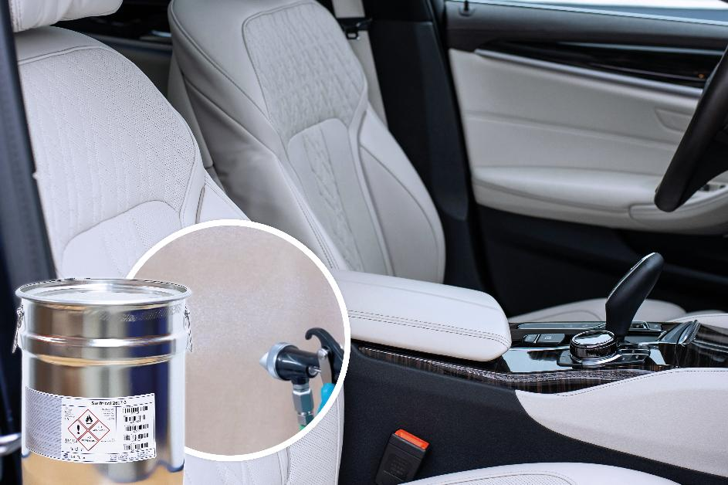

BU:
Die unsichtbare Kraft im modernen Fahrzeuginnenraum sind Hochleistungsklebstoffe, die Funktionalität und Ästhetik in Einklang bringen.

Über die RUDERER KLEBETECHNIK GMBH

Die RUDERER KLEBETECHNIK GMBH ist Ihr Spezialist für Premium-Industrieklebstoffe unterschiedlichster Art. Wir sind ein stetig wachsendes Familienunternehmen in zweiter Generation. Unser Hauptsitz ist in Zorneding bei München. Mit unserer über 30-jährigen Produkt- und Branchen-Expertise im Bereich Kleben können wir unsere Kunden aus Industrie und Handwerk optimal betreuen und bei Klebeprojekten begleiten – sowohl mit den richtigen Klebstoff-Produkten, als auch mit dem erforderlichen Know-how um Verbundstoffe, Technologien, und Anwendungen.

Wir sind Händler und wir sind Hersteller. Das garantiert unseren Kunden nicht nur die jeweils beste technologische Klebstoff-Lösung, sondern durch unser großes Lager auch eine sehr hohe Produktverfügbarkeit für schnelle, stabile Lieferketten sowie größtmögliche Flexibilität, z.B. bei der Gebindegröße oder bei Änderungswünschen von Lieferterminen.

Unser breites und tiefes Klebstoffsortiment umfasst viele Premiumklebstoffe namhafter Hersteller wie technicoll, Araldite, Sika, H.B. Fuller, 3M, Panacol, Otto-Chemie, Kömmerling, Born2Bond (Bostik), Weiss-Chemie, Drei Bond, Loctite, Teroson. Unsere Lieferanten wählen wir sorgfältig aus und achten darauf, dass wir nur Klebstoffe mit hervorragender Qualität in unser Portfolio aufnehmen. Der Zugriff auf viele verschiedene Klebstoffmarken ermöglicht es uns, unseren Kunden eine markenunabhängige Beratung zu bieten, stets herstellerneutral im Sinne der besten Lösung für die jeweilige Anforderung. In unserem Technikum können wir für unsere Kunden Testverklebungen durchführen, um den richtigen Klebstoff ermitteln zu können. Dies ist vor allem immer dann hilfreich und sinnvoll, wenn der Kunde die genauen Eigenschaften der zu klebenden Werkstoffe nicht kennt. Zudem können wir für unsere Kunden Alterungstests, Klimawechseltests usw. durchführen und Zugscherfestigkeiten ermitteln. Wenn unsere Kunden keine Kapazitäten in der Fertigung frei haben, oder das Kleb-Know-how fehlt, kümmern wir uns um die Klebeprojekte und führen die Klebung in Lohn durch.

Mit unserer eigenen Marke, der Traditionsmarke technicoll®, (www.technicoll.de) bieten wir ein Klebstoff-Komplettsortiment für professionelle Anwendungen und modifizieren oder entwickeln bei Bedarf den passenden Klebstoff für individuelle Kundenanforderungen. technicoll® ist seit über 50 Jahren auf dem Klebstoffmarkt bekannt. Seit Jahrzehnten beliefern wir erfolgreich die Schlüsselbranchen der Industrie, wie z.B. Automotive/Transportation/Sonderfahrzeugbau, Kunststoffindustrie, Polsterindustrie oder Metallindustrie

Als zukunftsorientiertes Familienunternehmen in 2. Generation legen wir großen Wert auf Aus- und Weiterbildung unserer Mitarbeiterinnen und Mitarbeiter. Der Fokus unseres spezialisierten Teams ist stets, mit tiefem technischem Know-how unseren Kunden stets kompetent zu beraten und falls notwendig über komplette Projekte hinweg zu betreuen.

Unsere Zukunft ist digital. Das haben wir schon 2007 erkannt und unseren Onlineshop www.ottozeus.com ins Leben gerufen. Dort erhalten unsere Kunden alle hochwertigen Klebstoffmarken, das passende Zubehör, viele wichtige Informationen und bei Bedarf auch eine telefonische Klebeberatung – alles schnell und zuverlässig, so wie es von einem Onlineshop erwartet wird. Das umfangreiche Klebstoff-Sortiment auf www.ottozeus.de umfasst knapp 1000 Artikel, die sowohl für Gewerbekunden aus Handel, Handwerk und Industrie, als auch erfahrene Heimwerker 24/7 bestellbar sind.

Weitere Infos unter www.ruderer.de , www.technicoll.de und www.ottozeus.com

Der Abdruck ist sowohl für Print-, als auch Onlinepublikationen frei. Wir bitten um ein Belegexemplar.

Bei Fragen steht Ihnen jederzeit gerne zur Verfügung:

Ruderer Pressekontakt:

LEAD Industrie-Marketing GmbH
André Geßner Tel.: +49 8022 - 91 53 188
Hauptstr. 46 E-Mail: agessner@lead-industrie-marketing.de
D-83684 Tegernsee Web: www.lead-industrie-marketing.de

